Preguntas tutoría

**Contenido**

Preguntas 1

Diagramas de Secuencias 2

Pujar por un producto 2

Añadir dinero a su cuenta 2

Subastar un producto 2

Visualizar subasta 3

# Preguntas

1. Flujo de eventos Visualizar. Productos vendidos y cantidad ingresada lo mismo con usuario registrado.
2. Flujo de eventos Realizar Subasta (englobando “Subastar un producto” y “Puja de un producto”). Clase puja asociada a una subasta y un usuario.
3. Como trasladar “Añadir dinero” a un diagrama de secuencias (flujo de eventos alternativo).
4. Usuario registrado DNI. Precio pagado no tiene sentido, es el precio de la subasta si es el ganador.
5. Producto, ID de producto.
6. Simplificar Producto y Subastar en una única dependencia.
7. Propietario DNI.
8. ¿Propietario con un único atributo es correcto?
9. ¿Atributo en Usuario Registrado, pujas realizadas correcto?
10. ¿Añadir atributo pujas realizadas al producto?

*Flujo de eventos: Realizar una subasta*

1. *El propietario indica la descripción, cantidad inicial de puja, fecha y hora de finalización.*
2. *Se crea una nueva subasta con las especificaciones dadas.*
3. *Se cambia el estado de la subasta a “Abierta”, de este modo permitiendo a los usuarios registrados pujar en la misma.*
4. *El usuario registrado puede pujar por un producto indicando una cantidad superior en cinco euros a la puja mayor.*
5. *Se almacena tanto el nombre del usuario registrado como su puja.*

# Diagramas de Secuencias

## Pujar por un producto

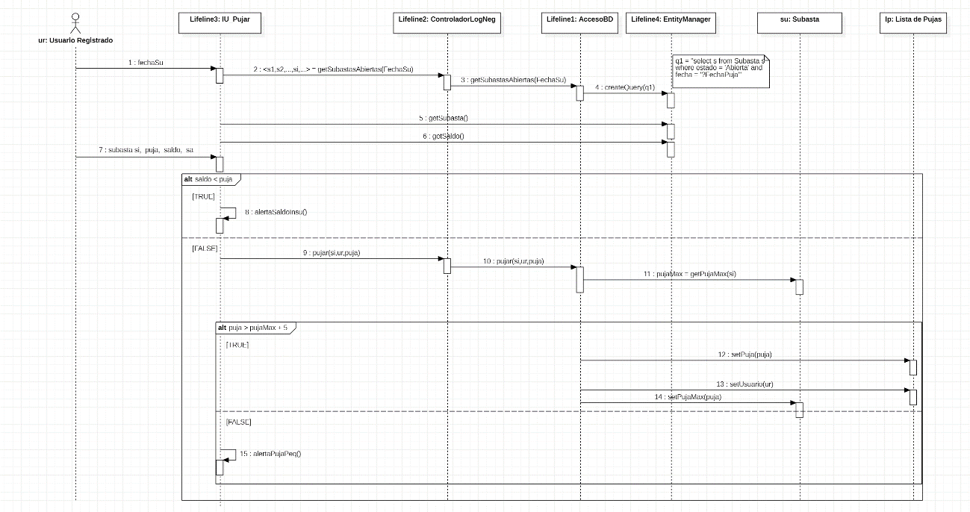

## Añadir dinero a su cuenta

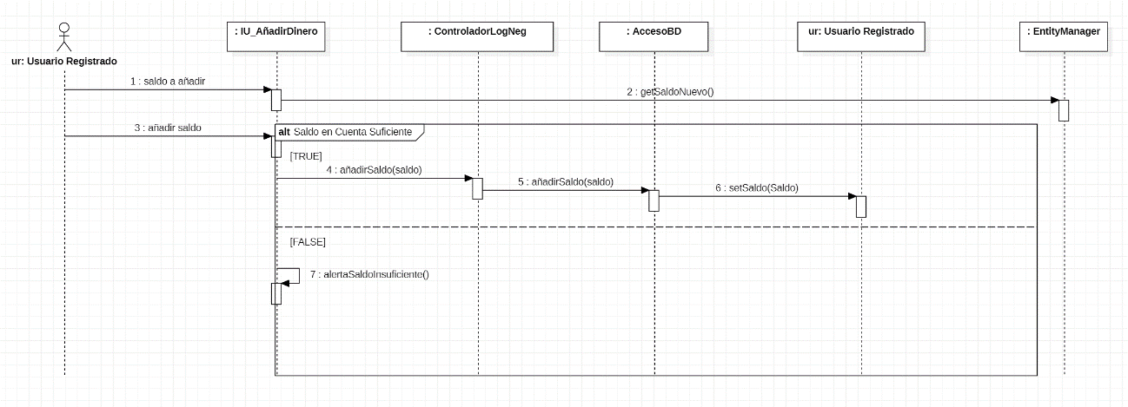

## Subastar un producto

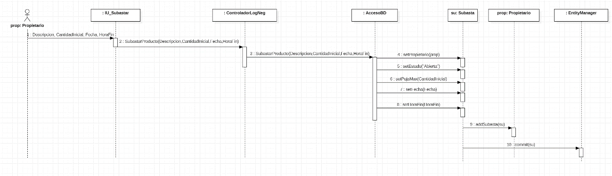

## Visualizar subasta

